Che cos’è un’antenna CB ?
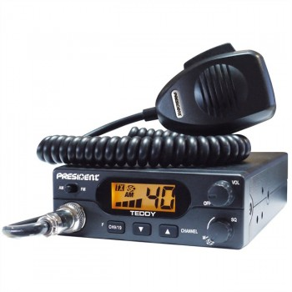
L’antenna è uno degli elementi primordiali di una stazione radiofonica. Una scelta giudiziosa come l’installazione curata sarebbe la chiave del perfetto funzionamento del CB. In generale, pr4ima di scegliere un’antenna, bisogna sapere che le antenne più grandi hanno una migliore rasa.

Un po’ di tecninca

L’antenna assicura una trasformazione tra due forme d’energia.
In emissione, converte l’energia elettrica fornita dalla stazione in energia elettromagnetica e viceversa per la ricezione.

L’antenna ideale per le 27 MHz dovrebbe avere una lunghezza d’onda teorica di 11 metri.
Per migliorare la resa, si allunga l’antenna: ½, 5/8, o 7/8 di onde.
L’utilizza di un self (filo di rame arrotolato alla base) permette di realizzare dei modelli di taglie differenti, ancora più performanti.

Le T.O.S. (Tasso di Onde Stazionnarie)

Tutte le antenne PRESIDENT sono consegnate preselezionate, tuttavia l'ambiente naturale e l'area scelta per l'installazione sono altr fattori suscettibili a fare variare il T.O.S.

È quindi molto importante verificare che la tua antenna sia perfettamente regolata prima di usare la tua radio-CB.
Emettere con un’antenna non regolata, un cablaggio d’antenna danneggiato o un’antenna staccata, può causare dei danni importanti sul tuo emettitore/ricevitore.

La regolazione del T.O.S.
Questa regolazione, effettuata con precisione, migliora la resa della tua installazione e ti evita di danneggiare il tuo apparecchio (i danni subiti da un apparecchio funzionante con un TOS inadatto non sono coperti dalla garanzia).

Il collegamento del T.O.S
Le TOS-metro (TOS-1) PRESIDENT si inserisce tra le stazioni CB (TX) e l’antenna, il più vicino possibile alla stazione (utilizzare un cavo di 35 cm massimo di tipo CA-2C).

Precedura di regolazione
- Verifica tutte le connessioni
- Imposta la stazione radio sul canale 20
- Posiziona il commutatore del TOS in posizione FWD (calibratore)
- Appoggia sul pedale del microfono per passare in emissione e mantieni questa posizione
- Porta l'ago del vedere-metro sull'indice, o Set con l'aiuto del bottone di calibratura
- Ribaltate il commutatore in posizione REF (lettura del valore del TOS). Il valore letto sul vedere-metro deve molto essere vicino a 1.
- In caso contrario, riaggiusta la tua antenna fino ad ottenere un valore accettabile (tra 1 e 1.5)
- In certi casi, può essere necessario accorciare il radiante della tua antenna, di qualche millimetro, al fine di ottenere un valore corretto.
- È necessario ricalibrare il TOS, tra ogni operazione di regolazione dell’antenna.
La tua stazione radio CB è ora pronta a funzionare.

